天工开物——中国传统工艺美术

【教学目标】
培养学生从传统工艺品的材质、造型、色彩、装饰纹样等方面进行分析与判断，理解传统工艺美术实用功能与审美创造相统一、材料与技术相协调的特点，培养对传统工艺的审美判断的能力。
学会从历史与文化的角度分析不同时期风格多样的传统工艺美术所蕴含的人文思想。形成对传统工艺的热爱，对中华文化的自信，落实以美育人的目标。
【教学思路】
本课选取具有代表性的传统工艺门类进行赏析，学生通过对传统技艺的探究及工艺品的图像识读，结合教师点评，形成审美判断。通过对中国传统工艺美术的材质、造型、色彩、装饰纹样、技艺、风格及其蕴含的丰富文化内涵的探究，形成对传统工艺美术较深层的文化理解。通过对传统工艺的现代启示的解读，理解传承与创新的关系，培养学生的创造性思维并为多领域的创意实践奠定基础。
【教学重难点】
重点：理解中国传统工艺美术是如何达到功能与美观相统一，如何体现材料与技术的协调。理解工艺美术是不同时代思想潮流、审美理念的体现。
难点：深刻理解中国传统工艺美术的造型、装饰遵循适用原则。
解决措施：中国传统工艺造型原则是适用、尺度合宜，选用视频解读工艺的规矩与比例的科学性，了解工艺纹样与色彩的审美性与适用性。教学中选用典型的器物帮助学生直观理解，从玉雕工艺品的材料、雕刻技艺、俏色巧思、文化内涵等方面进行深入分析，使学生从多个角度理解掌握传统工艺美术材料与技术的协调。通过对不同历史时期工艺品的欣赏、分析、比较、讨论，帮助学生理解传统工艺美术是社会思想文化的载体，风格因时代而异。
【教学过程】
教学环节 | 教师活动 | 学生活动 | 设计意图
课前准备 | 课前将学生分成五组，围绕本课的基本问题，让学生分组搜集生活中常见的传统工艺品实物或图片。  制作电子课件，设计学案。 | 学习小组按课前要求准备实物或图片。  预习本课知识要点。 | 选择学生熟悉的日常生活用品，让学生思考工艺品的实用与审美价值兼备的特点。
导入启发 | 请同学展示搜集到的工艺品。  引出本课的基本问题：  中国传统工艺美术为何别具特色？  导入课题：天工开物——中国传统工艺美术。 | 展示自己搜集的工艺美术品，欣赏、思考、作答。 | 引导学生关注日常生活，产生思考。  由本课基本问题展开自主探究活动。
探究发现 | 一、功能与美观的统一  问题情境：  1．原始社会与今天我们使用的碗，口径与足径、高的比例是多少？为什么会这么设计？  2．我国游牧民族与农耕定居生活的民族所制作的工艺品有哪些不同？为什么？  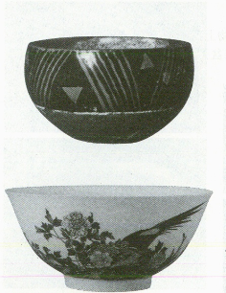  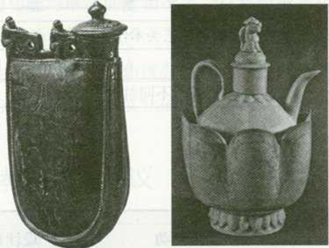  3．《长信宫灯》在造型上有哪些特点？具备哪些功能？  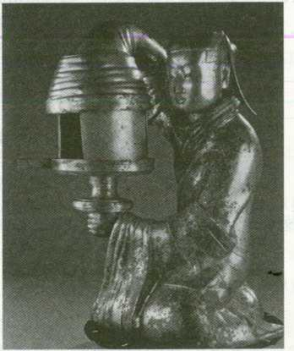  4．原始彩陶的装饰纹样为什么多位于器物上部？《汝窑青瓷水仙盆》和《钧窑玫瑰紫釉花盆》的装饰有什么特点？  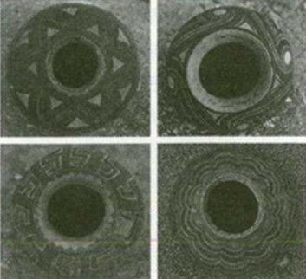  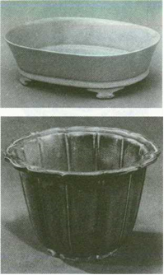  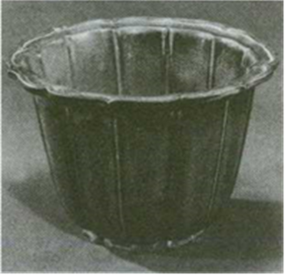  归纳：中国传统工艺美术追求功能与美观的统一，生活方式不同，功能诉求不同，往往会催生出不同造型的工艺美术品。 | 观察图像，在教师提示、引导下思考并回答问题。  观察、思考、交流。  分组讨论交流  观察、讨论分析，进一步了解传统工艺品功能与美观的关系。  交流、讨论，得出结论。 | 以问题引导学生思考，利于学生探究了解传统工艺美术作品的比例与尺度，发现传统工艺品的使用价值与审美价值。提升学生图像识读与审美判断能力。
 | 二、材料与技术的协调  问题情境：  1．《桐荫仕女图玉雕》正面、背面对比，观察分析它们之间有何不同？体现了工匠怎样的巧思？这件和田玉料做了几件工艺品？你能看出玄机吗？  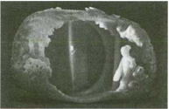  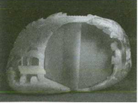  2．《翠玉白菜》独具匠心，你能分析一下它的工艺特点吗？  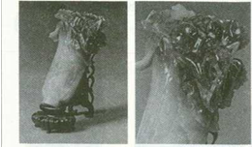  3．良渚文化的玉琮和曾侯乙墓的青铜尊盘，它们分别呈现了怎样的风格？体现了哪些制造工艺？  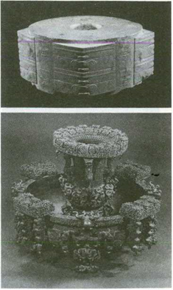  归纳：《桐荫仕女图玉雕》和《翠玉白菜》的因材施艺，体现中华民族的创造与智慧。良渚文化的玉琮和曾侯乙墓的青铜尊盘体现了传统工艺的制造精湛和风格多样。 | 观察图像，思考，小组讨论并派小组代表回答问题。  赏析《翠玉白菜》作品。  分组讨论交流。 | 通过设置问题，引导学生思考并鼓励学生发表自己的观点。  基于核心素养的综合探究，识读工艺精美、匠心独具的工艺作品，思考其创作理念。  提升学生图像识读与审美判断、文化理解的能力。
 | 三、历史与文化的增色  问题情境：  1．为何青花瓷在元代呈现出大发展的态势，这与当时社会审美、历史背景有什么关系？  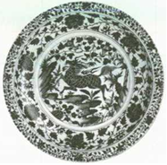  2．分析《后母戊鼎》《官窑青釉瓷贯耳瓶》《粉彩九桃天球瓶》《玛瑙牛首杯》各有什么艺术特色，体现了中华文化怎样的特质？  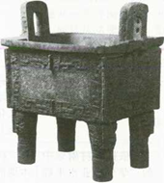  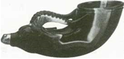  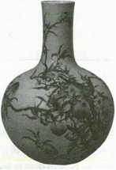  采用视频资源，解读教材中出现的明式家具——《紫檀南官帽椅》，通过分析其造型、装饰、材料、技术等内容，总结传统工艺的特点，让学生回顾课堂所学知识点。  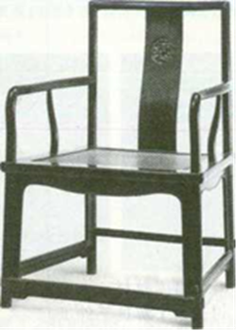  归纳：工艺美术是思想文化的载体。历朝历代的文化影响着当时工艺的发展，纵观历史的长河，工艺美术具备独特的时代风格，体现兼收并蓄的中国文化特质。 | 观察图像，将教材内容与所学历史、文化知识相融合，讨论、分析并回答问题。  阅读教材，小组讨论，了解这三件工艺品的特色。  观察明式家具，讨论、交流各自心得。 | 通过问题引导学生思考、讨论并发表观点。提升学生图像识读与审美判断、文化理解的能力。
课堂总结 | 总结：中国传统工艺美术追求材美、技高、艺精相结合。丰厚的文化底蕴赋予了中国传统工艺美术独一无二的气质。 | 结合本节课的学习，师生共同完成对本节课的学习总结。 | 启发与鼓励学生深层次地体会、理解工艺与文化的关系，提升对传统工艺的兴趣。
学习评价 | 提出本课学习评价的参考问题：  1．你知道几种传统工艺美术品？  2．你能在织物、陶瓷、玉石、漆木、金属及竹牙角玻璃中选择一件中国传统工艺品的图片，并从功能与美观、材料与技术、历史与文化谈谈中国传统工艺美术的特点吗？ | 依据教材附录中的“学生学业水平综合评价表”进行自我评价。 | 利于学生整体把握本课的主要内容，进一步落实美术学科核心素养。
拓展学习 | 请你为“文化遗产日”撰写一份传统工艺专场活动策划，注意展示、分析工艺技法，考察保护现状，挑选合适的作品，体现传统工艺之美及其现代意义。 | 课后完成，分享展示。 | 课后拓展学习应结合课堂所学，立足本地区校情、学情开展，设计适用不同学情层次的课后拓展。增强鉴赏能力，培养工匠精神。

